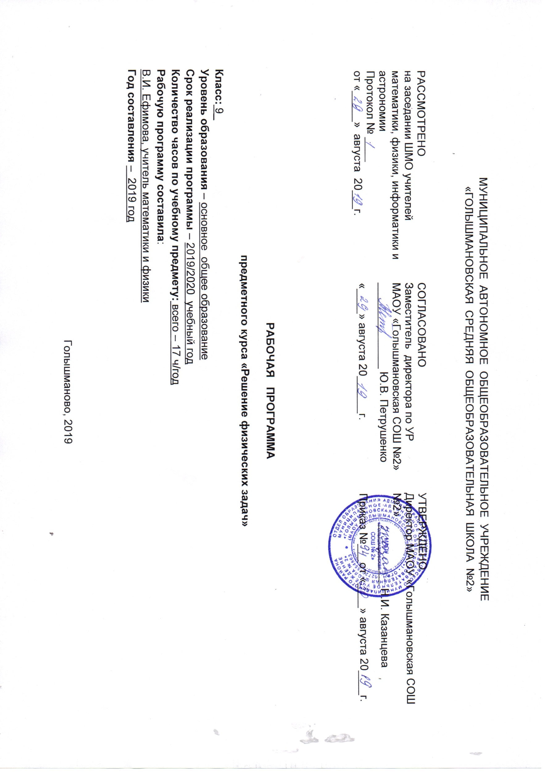

1.Планируемые результаты освоения учебного предмета

Личностные результаты:
- формирование целостного мировоззрения, соответствующего современному уровню развития науки и общественной практики;
- формирование коммуникативной компетентности в общении и сотрудничестве со сверстниками и взрослыми в процессе образовательной, общественно-полезной, учебно-исследовательской, творческой деятельности;
- объективизация самооценки учащихся, проявляющаяся в выборе ими примерного профиля дальнейшего обучения;
- успешная самореализация учащихся
Метапредметные результаты:
- умение самостоятельно планировать пути достижения цели, в том числе альтернативные, осознанно выбирать наиболее эффективные способы решения учебных и познавательных задач;
- умение оценивать правильность выполнения учебной задачи, собственные возможности ее решения;
- умения определять понятия, создавать обобщения, устанавливать аналогии, классифицировать, устанавливать прчинно-следственные связи, строить логическое рассуждение, умозаключение (индуктивное, дедуктивное и по аналогии) и делать выводы;
Предметные результаты:

Планируемые предметные результаты
выпускник научится | выпускник получит возможность научиться
- использовать физические приборы и измерительные инструменты для измерения физических величин: расстояния, промежутка времени, массы, силы, давления, температуры, влажности воздуха, силы тока, напряжения, электрического сопротивления, работы и мощности электрического тока;  - представлять результаты измерений с помощью таблиц, графиков и выявлять на этой основе эмпирические зависимости: пути от времени, силы упругости от удлинения пружины, силы трения от силы нормального давления, периода колебаний маятника от длины нити, периода колебаний груза на пружине от массы груза и от жесткости пружины, силы тока от напряжения на участке цепи, угла отражения от угла падения света, угла преломления от угла падения света;  - решать задачи по основным темам курса физики | - выражать результаты измерений и расчетов в единицах Международной системы;  - решать задачи на применение изученных физических законов;  - осуществлять самостоятельный поиск информации естественнонаучного содержания с использованием различных источников (учебных текстов, справочных и научно-популярных изданий, компьютерных баз данных, ресурсов Интернета), ее обработку и представление в разных формах (словесно, с помощью графиков, математических символов, рисунков и структурных схем);  использовать приобретенные знания и умения в практической деятельности и повседневной жизни для:
2.Содержание тем предметного курса
1. Введение
Что изучает физика.
2. Давление твердых тел, жидкостей и газов
Решение задач по основным темам раздела: Давление и сила давления.. Давление газа. Закон Паскаля. Гидростатическое давление. Атмосфера и атмосферное давление. Измерение атмосферного давления.. Закон Архимеда. Плавание тел.
3.Работа и мощность. Энергия.
Решение задач по основным темам раздела: Механическая работа. Мощность. Простые механизмы. Правило моментов. КПД. Кинетическая и потенциальная энергия. Превращение энергий.
4.Тепловые явления
Решение задач по основным темам раздела: Температура. Внутренняя энергия. Способы изменения внутренней энергии. Виды теплообмена. Количество теплоты. Уравнение теплового баланса. Агрегатные состояния вещества. Плавление и кристаллизация. Испарение и конденсация. Влажность. Кипение. Преобразование энергии в тепловые машинах.
5.Световые явления
Решение задач по основным темам раздела: Закон отражения и преломления света. Построение изображений неподвижных предметов в тонких линзах, плоских зеркалах. Формула тонкой линзы. Оптическая сила линзы. Дисперсия света. Глаз как оптическая система. Оптические приборы.
6. Электрические явления
Решение задач по основным темам раздела: Электризация тел. Два рода зарядов. Электрическое поле. Строение атома. Электрический ток. Действия тока. Сила тока. Электрическое напряжение. Электрическое сопротивление. Закон Ома для участка цепи. Соединения проводников. Работа и мощность электрического тока. Закон Джоуля – Ленца.
7. Движение и взаимодействие тел
Решение задач по основным темам раздела: Прямолинейное равномерное движение. Прямолинейное неравномерное движение. Законы движения. Криволинейное движение. Законы сохранения импульса и энергии.
8. Механические колебания и волны. Звук
Решение задач по основным темам раздела: Колебательное движение. Длина и скорость распространения волн.
9. Строение атома и атомного ядра
Решение задач по основным темам раздела Радиоактивность. Строение атомного ядра. Ядерные силы, ядерные реакции. Энергия связи.

Учебно-тематический план
Раздел/тема | Количество часов
Введение | 1
Давление твердых тел, жидкостей и газов | 1
Работа и мощность. Энергия | 2
Тепловые явления | 2
Световые явления | 1
Электрические явления | 2
Движение и взаимодействие тел | 4
Механические колебания и волны. Звук | 2
Строение атома и атомного ядра | 1
Итоговая работа | 1
Итого | 17

СОГЛАСОВАНО  Заместитель директора по УР  МАОУ «Голышмановская СОШ №2»  ________________ Ю.В. Петрушенко  «____» _______________ 20_____г. | Приложение №____  к Рабочей программе учителя  утвержденной приказом директора по школе  от «___» _______ 20_____г. № _______

КАЛЕНДАРНО-ТЕМАТИЧЕСКОЕ ПЛАНИРОВАНИЕ

учебного предмета «Физика»

Класс: 11 класс
Учитель: Ефимова Вера Ивановна
Учебный год – 2019/2020 учебный год

Голышманово, 2019

Календарно-тематическое планирование по предметному курсу

№ п/п | Дата проведения |  | Тема урока | Виды деятельности (элементы содержания) | Планируемые результаты
 | план | факт
1 |  |  | Введение | Строение жидких, газообразных твёрдых тел. Броуновское движение. Взаимодействие молекул | организация учебной деятельности: постановка цели, планирование, определение оптимального соотношения цели и средств.
2 |  |  | Давление твердых тел, жидкостей и газов | Давление. Сила давления. Давление в природе и технике Закон Паскаля, атмосферное давление, приборы для измерения давления. | развитие способности понимать точку зрения собеседника и признавать право на иное мнение;
3 |  |  | Работа и мощность. | Кинетическая и потенциальная энергия. КПД, простые механизмы
4 |  |  | Энергия
5 |  |  | Изменение агрегатных состояний | Строение жидких, газообразных твёрдых тел. Броуновское движение. Взаимодействие молекул Плавление, нагревания, парообразование влажность, кипение | Выделяют и осознают то, что уже усвоено и что еще подлежит усвоению, осознают качество и уровень усвоения
6 |  |  | Уравнение теплового баланса
7 |  |  | Световые явления | Закон отражения и преломления. Построение изображений в зеркале. Дисперсия света | владение навыками контроля и оценки своей деятельности, умением предвидеть возможные результаты своих действий:
8 |  |  | Электрические явления | Ток, направление, напряжение, сила тока, сопротивление. Закон Ома. Соединения проводников | Овладение школьниками новыми методами и приемами решения нестандартных физических задач.
9 |  |  | Законы постоянного тока | Работа и мощность, закон Джоуля-Ленца
10 |  |  | Движение и взаимодействие тел | Равномерное, равноускоренное, криволинейное, законы | Самостоятельно формулируют познавательную цель, предвосхищают результат и уровень усвоения
11 |  |  | Графическое представление движения
12 |  |  | Равноускоренное движение. Ускорение.
13 |  |  | Движение по окружности | Импульс, закон сохранения импульса
14 |  |  | Механические колебания и волны. Звук | Величины, характеризующие колебательные движения. Резонанс, звуковые колебания | использование для решения познавательных и коммуникативных задач различных источников информации
15 |  |  | Уравнение колебательного движения
16 |  |  | Строение атома и атомного ядра | Радиоактивность, ядерные силы, энергия связи | использование для решения познавательных и коммуникативных задач различных источников информации
17 |  |  | Итоговая работа |  | Сознательное самоопределение ученика относительно профиля дальнейшего обучения или профессиональной деятельности.

